Lettres · Première technologique · lycée général et technologique
Quand la machine s'arrête
Fin d'un monde, retour à la terre : salut ou nouvelle servitude ?
René Barjavel, Ravage (1943). Livret élève.
Quand la machine s'arrête, le retour à la terre que célèbre Ravage est-il un salut pour les hommes ou une nouvelle servitude sous l'autorité d'un chef ?
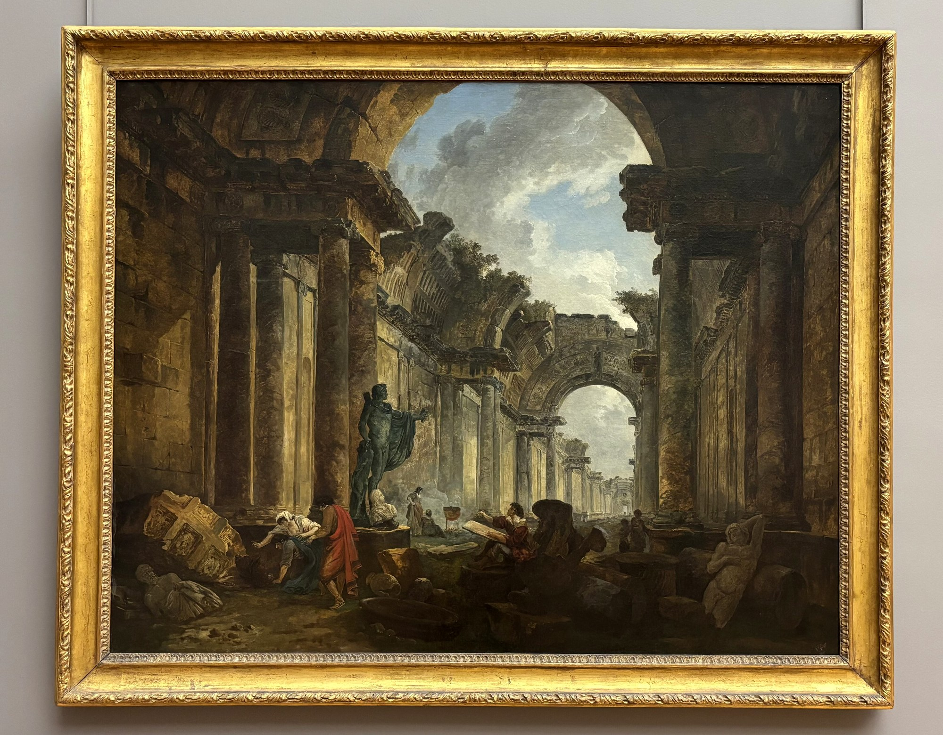
Hubert Robert, Vue imaginaire de la Grande Galerie du Louvre en ruines, 1796, musée du Louvre. Domaine public.
Conçu par Madame Carole Paoli Pompougnac, mis en page par Grok.
© 2026 Madame Carole Paoli Pompougnac · CC BY-NC-SA 4.0
Fiche d'identité
Titre | Quand la machine s'arrête
Sous-titre | Fin d'un monde, retour à la terre : salut ou nouvelle servitude ?
Œuvre | René Barjavel (1911-1985), Ravage, Denoël, 1943
Classe | Première technologique · lycée général et technologique
Objet d'étude | Le roman et le récit du Moyen Âge au XXIe siècle
Statut | Lecture cursive, proposée au titre des lectures cursives de l'objet d'étude roman. Un élève peut la choisir pour la seconde partie de l'oral. Ce n'est pas une œuvre du programme national.
Parcours proposé par le professeur | « Fins du monde et recommencements : le roman face au progrès » (ce n'est pas un parcours national)
Durée | 8 séances de 55 minutes, minutées sur 52
Méthode | La spirale de Gorse, en cinq étapes : Je remarque, Je repère, Je comprends, J'anticipe, Je trouve le sens.
Prolongement | Séquence croisée avec Who Speaks for the Desert?, sur Dune de Frank Herbert (1965), déjà en ligne. Fil des fictions d'avertissement, aux côtés de la séquence de Terminale sur Orwell.

Note d'intention
Ravage est souvent lu comme un roman d'aventure catastrophe : l'électricité disparaît, Paris brûle, un jeune homme conduit des survivants vers sa Provence natale. Le roman est plus troublant. Il fait la satire d'une civilisation qui a tout confié à la machine, puis il célèbre un chef qui interdit la machine, impose la polygamie et règne en patriarche. Publié en 1943, d'abord en feuilleton dans un hebdomadaire collaborationniste, il entre en résonance avec l'idéologie du « retour à la terre » de la Révolution nationale. Les élèves liront le roman avec plaisir, puis apprendront à interroger ce qu'il célèbre.
Cadre officiel
Ravage ne figure pas sur le programme national d'œuvres 2026-2027 (Chrétien de Troyes, Le Chevalier de la charrette ; Zola, Thérèse Raquin ; Simone Schwarz-Bart, Pluie et vent sur Télumée Miracle : BO n° 30 du 24 juillet 2025, NOR MENE2518792N). Il ne peut pas être l'œuvre de l'objet d'étude ni fournir les textes de la première partie de l'oral.
Il trouve sa place comme lecture cursive : selon la note de service du 11 septembre 2026 (NOR MENE2622658N, BO spécial n° 4 du 17 septembre 2026), la seconde partie de l'oral porte sur l'œuvre choisie par le candidat parmi celles étudiées en classe ou proposées au titre des lectures cursives obligatoires. Il sert aussi d'entraînement au commentaire (le texte de l'écrit n'est pas tiré d'une œuvre du programme) et à l'explication linéaire. Les trois explications de cette séquence sont des entraînements ; elles ne figurent pas au récapitulatif, sauf parcours construit autour d'une œuvre du programme.
Les finalités du programme et les cinq pôles
Le programme n'énonce pas « cinq directives ». Il énonce six finalités (programme de Première, Éduscol). Pour la lisibilité des séances, cette séquence les regroupe en cinq pôles pédagogiques, qui ne sont pas le libellé officiel : LIRE (finalités 2 et 4), ÉCRIRE (1 et 5), ORAL (1 et 5), LANGUE (1), CULTURE (2, 3 et 6).
Problématique et fil
Quand la machine s'arrête, le retour à la terre que célèbre Ravage est-il un salut pour les hommes ou une nouvelle servitude sous l'autorité d'un chef ?
Fil conducteur : la dépendance. Dépendance à la machine (parties I et II), dépendance au chef (parties III et IV).
Les huit séances
Séance | Titre | Spirale | Pôle | Exercice
1 | Entrer dans 2052 | Je remarque | CULTURE, ORAL | situer une œuvre
2 | La civilisation du confort | Je remarque, Je repère | LIRE, LANGUE | explication linéaire, grammaire
3 | Une nature dévalorisée | Je repère | LIRE, ÉCRIRE | paragraphe de commentaire
4 | La chute des villes | Je comprends | LIRE, LANGUE, CULTURE | explication linéaire, grammaire
5 | Le chef et le groupe | J'anticipe | ÉCRIRE | commentaire guidé, sur 20
6 | Le chemin de cendres, la terre retrouvée | J'anticipe | CULTURE, ÉCRIRE | reformulation
7 | Le patriarche | Je trouve le sens | LIRE, LANGUE, ORAL | explication linéaire, débat
8 | L'oral de l'épreuve | la pointe | ORAL | oral blanc, sur 20

La spirale de Gorse
La spirale de Gorse est la méthode de Madame Carole Paoli Pompougnac ; son nom rend hommage à la grand-mère de son mari. Spirale ronde et aérée, en bordeaux, elle se termine en pointe, jamais en centre. Côté extérieur : l'idée. Côté intérieur : les références (partie, page). On suit la ligne, tour après tour.
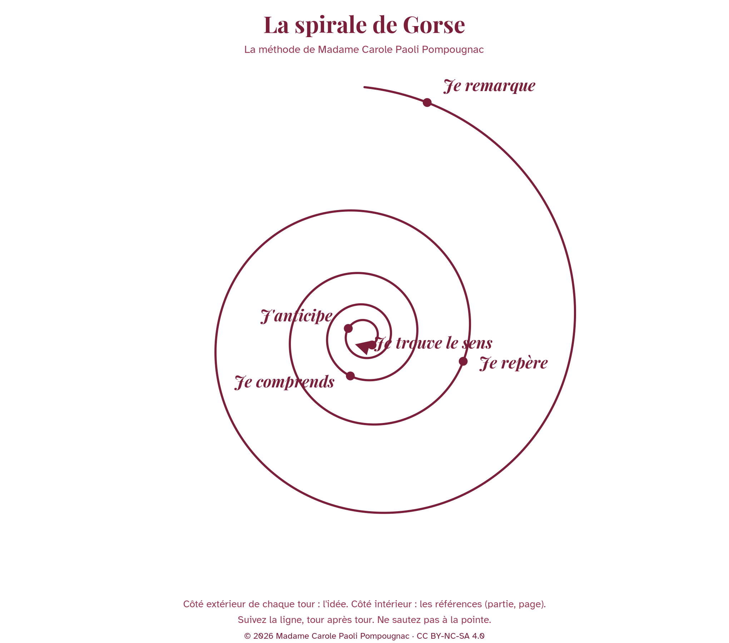
La spirale de Gorse, cinq étapes, une pointe. Feuille élève dans le document spirale vierge.
Évaluations
Séance 1, diagnostic non noté : situer l'œuvre en trois phrases. Séance 5, commentaire guidé sur 20 (introduction 3, axe 1 5, axe 2 5, citations 3, conclusion 1, langue 3). Séance 8, oral blanc sur 20 (lecture 2, explication 8, grammaire 2, présentation et entretien 8).
Fiche de lecture
Place réservée : la fiche de lecture de Madame Carole Paoli Pompougnac, dans sa dernière version, sera proposée en pdf, docx et odt dès que le modèle aura été reçu.
Séance 1. Entrer dans 2052
Étape de la spirale : Je remarque. Pôles : CULTURE, ORAL. Durée : 55 minutes, minutage sur 52.
Question : Que devient une société quand ce dont elle dépend disparaît d'un coup ?
Étape | Durée | Activité
1 | 6 min | Question de départ, tour de table : un mot chacun.
2 | 10 min | Lecture de C1, C2, C3 : dédicace, épigraphe, incipit. Quel conflit ?
3 | 14 min | Exposé : Barjavel, 1943, Occupation, feuilleton, Denoël, « retour à la terre ».
4 | 12 min | Diagnostic oral, non noté : situer l'œuvre en trois phrases.
5 | 6 min | Spirale, tour 1 : Je remarque.
6 | 4 min | Trace et travail.

Citations courtes : « À la mémoire de mes grands-pères, paysans » ; « Vos gratte-ciel ? Ils sont bien petits ! » ; « François Deschamps soupira d'aise et déplia ses longues jambes sous la table. »
Trois phrases pour situer : Ravage est un roman de René Barjavel, publié en 1943. Il paraît sous l'Occupation, d'abord en feuilleton dans Je suis partout, un hebdomadaire collaborationniste, puis chez Denoël. C'est un récit d'anticipation : en 2052, une civilisation qui a tout confié à la machine s'effondre quand l'électricité disparaît ; les survivants reviennent à la terre, sous l'autorité d'un chef.
Point d'arrêt. Après l'étape 3.
Sortie de secours (8 minutes). Lecture de C1 et C2, une phrase sur le conflit annoncé.
Trace écrite. Ravage paraît en 1943, sous l'Occupation. La dédicace aux grands-pères paysans et l'épigraphe sur les gratte-ciel opposent dès le seuil deux mondes : la terre et la ville-machine.
Travail pour la séance suivante. Lire la partie I pour la séance 3. Apprendre les trois phrases pour situer l'œuvre.
Séance 2. La civilisation du confort
Étape de la spirale : Je remarque, Je repère. Pôles : LIRE, LANGUE. Durée : 55 minutes, minutage sur 52.
Question : Comment la description d'un objet parfait devient-elle, par l'ironie, une satire d'un monde qui préfère la machine à l'homme ?
Étape | Durée | Activité
1 | 5 min | Rappel des trois phrases (deux élèves).
2 | 7 min | Lecture expressive par trois élèves, vote argumenté.
3 | 22 min | Explication linéaire guidée (EL 1).
4 | 10 min | Question de grammaire : négation et relative.
5 | 8 min | Spirale tour 2, trace, travail.

EL 1, partie I, de « Un soleil énorme » à « que le contenant. » Projet : comment la description d'un objet parfait devient-elle, par l'ironie, une satire d'un monde qui préfère la machine à l'homme ?
Mouvement 1. Le coucher de soleil vu du train : la vitesse contamine la nature.
Mouvement 2. L'éloge du plastec : « Cette matière remplaçait presque partout le verre, le bois, l'acier et le ciment. »
Mouvement 3. L'accident : les êtres humains deviennent des « contenus », moins résistants que le « contenant ».
Conclusion : dès la première partie, le monde de 2052 protège l'objet, pas l'homme.
Grammaire : « Le wagon n'avait subi ni fêlure ni déformation, ce qui montrait l'excellence de sa fabrication. »
Point d'arrêt. Après l'étape 3.
Sortie de secours (8 minutes). Lecture, mouvement 3 seulement, question de grammaire.
Trace écrite. En 2052, une matière unique remplace le verre, le bois, l'acier et le ciment. Après l'accident, le wagon est intact, les voyageurs sont brisés : le monde protège le contenant, pas les contenus.
Travail pour la séance suivante. Enregistrer une lecture de 2 minutes. Rédiger l'introduction de l'explication.
Séance 3. Une nature dévalorisée
Étape de la spirale : Je repère. Pôles : LIRE, ÉCRIRE. Durée : 55 minutes, minutage sur 52.
Question : Qui parle, quand le narrateur appelle la nature une marâtre ?
Étape | Durée | Activité
1 | 6 min | Écoute de deux lectures enregistrées.
2 | 14 min | C5 : termes qui jugent la nature, ironie, antiphrase.
3 | 12 min | Rousseau, Discours (1750). Débat : le progrès rend-il meilleur ?
4 | 16 min | Paragraphe de commentaire (idée, citation, analyse, interprétation).
5 | 4 min | Trace et travail.

C5 : « L'humanité ne cultivait presque plus rien en terre. » ; « la marâtre Nature » ; « L'élevage, cette horreur, avait également disparu. »
Rousseau : « Nos âmes se sont corrompues à mesure que nos sciences et nos arts se sont avancés à la perfection. »
Modèle de paragraphe : Le narrateur adopte en apparence le point de vue des hommes de 2052. Lorsqu'il qualifie la nature de « marâtre » et l'élevage d'« horreur », il reprend leur jugement sans le contredire. Mais l'excès de ces termes signale l'ironie : la dédicace a déjà indiqué au lecteur où se placent les valeurs du roman. Le texte dénonce ainsi une civilisation qui méprise ce qui la nourrit.
Point d'arrêt. Après l'étape 3.
Sortie de secours (8 minutes). C5, relevé, une phrase d'interprétation.
Trace écrite. Le narrateur de Ravage reprend, par ironie, le mépris de 2052 pour la nature.
Travail pour la séance suivante. Lire la partie II. Relever les étapes de la chute.
Séance 4. La chute des villes
Étape de la spirale : Je comprends. Pôles : LIRE, LANGUE, CULTURE. Durée : 55 minutes, minutage sur 52.
Question : Comment le récit d'un incendie devient-il une vision cosmique de la fin d'un monde ?
Étape | Durée | Activité
1 | 8 min | Histoire des arts : John Martin, The Great Day of His Wrath ; Thomas Cole, Destruction.
2 | 6 min | Lecture expressive de l'extrait.
3 | 22 min | Explication linéaire (EL 2).
4 | 10 min | Question de grammaire : négation et relatives.
5 | 6 min | Spirale tour 3, trace, travail.

La couverture (Hubert Robert, Louvre en ruines) n'est pas réaffichée. On travaille John Martin et Cole.
EL 2, partie II, jusqu'à « une odeur d'étoile ». Projet : comment le récit d'un incendie devient-il une vision cosmique de la fin d'un monde ?
Mouvement 1. Énumération et anaphore : le monde entier passe dans le feu.
Mouvement 2. Paradoxe de la mémoire, trois négations.
Mouvement 3. « une odeur de monde qui naît ou qui meurt, une odeur d'étoile ».
Grammaire : « Une odeur dont nul ne pourra se souvenir, car rien ne la rappelle, mais que personne n'oubliera. »
Point d'arrêt. Après l'étape 3.
Sortie de secours (8 minutes). Une image, la lecture, la question de grammaire.
Trace écrite. Sans électricité, Paris devient un brasier. L'incendie, « une odeur d'étoile », est la fin d'un monde qui n'était qu'un décor.
Travail pour la séance suivante. Lire la partie III. Réviser la méthode du commentaire.
Séance 5. Le chef et le groupe
Étape de la spirale : J'anticipe. Pôles : ÉCRIRE. Durée : 55 minutes, minutage sur 52.
Question : Comment François s'impose-t-il comme chef par la parole, et que laisse prévoir cette autorité ?
Étape | Durée | Activité
1 | 4 min | Consignes, sujet, grille.
2 | 48 min | Commentaire guidé : introduction et premier axe. Suite à la maison ou en séance supplémentaire.

Sujet, formulé pour guider, comme à l'épreuve : Vous ferez le commentaire de ce texte. Vous pourrez montrer d'abord comment François s'impose comme chef par la parole, puis vous vous demanderez ce que cette autorité laisse prévoir pour la suite du récit.
Appui : « Je ne vous demande pas d'oublier nos morts, mais de penser d'abord à vous et à vos camarades vivants. »
Barème sur 20 : introduction 3 ; axe 1 5 ; axe 2 5 ; citations 3 ; conclusion 1 ; langue 3.
Point d'arrêt. Après l'introduction et un axe.
Sortie de secours (8 minutes). Introduction seule.
Travail pour la séance suivante. Achever le commentaire : deuxième axe et conclusion.
Séance 6. Le chemin de cendres, la terre retrouvée
Étape de la spirale : J'anticipe. Pôles : CULTURE, ÉCRIRE. Durée : 55 minutes, minutage sur 52.
Question : Que risque une communauté qui se donne un chef tout-puissant pour survivre ?
Étape | Durée | Activité
1 | 8 min | Millet, L'Angélus. Image de la terre, et ses reprises politiques.
2 | 12 min | Valéry, « La Crise de l'esprit » (1919), premier paragraphe.
3 | 12 min | Giono, citation courte des Vraies Richesses (1936), édition du professeur.
4 | 14 min | Reformuler le paragraphe de Valéry en 30 mots, sans citer, en gardant le « nous ».
5 | 6 min | Spirale tour 4, trace, travail.

Valéry : « Nous autres, civilisations, nous savons maintenant que nous sommes mortelles. » Domaine public en France.
Giono, Les Vraies Richesses, 1936, protégé : citation courte choisie par le professeur dans la préface de son édition. Pas de citation inventée.
La contraction n'est pas évaluée dans cette séquence ; la reformulation entraîne une compétence utile.
Point d'arrêt. Après l'étape 3.
Sortie de secours (8 minutes). Millet, Valéry, une reformulation de 15 mots.
Trace écrite. Valéry, en 1919, écrit que les civilisations sont mortelles. Ravage le raconte. Reste à savoir à quel prix, et sous quelle autorité.
Travail pour la séance suivante. Lire la partie IV. Repérer les lois de François.
Séance 7. Le patriarche
Étape de la spirale : Je trouve le sens. Pôles : LIRE, LANGUE, ORAL. Durée : 55 minutes, minutage sur 52.
Question : Comment le récit transforme-t-il un sauveur en patriarche dont l'autorité ne se discute plus ?
Étape | Durée | Activité
1 | 6 min | Lecture expressive.
2 | 20 min | Explication linéaire (EL 3).
3 | 10 min | Question de grammaire.
4 | 12 min | Débat réglé : « François est-il un sauveur ou un tyran ? » Une prise de parole chacun, avec une référence.
5 | 4 min | Spirale : la pointe. Trace et travail.

EL 3, partie IV, de « Près de la fontaine » aux lois. Projet : comment le récit transforme-t-il un sauveur en patriarche dont l'autorité ne se discute plus ?
Mouvement 1. Tableau pastoral, image d'Épinal.
Mouvement 2. « Il ordonna », « leur conseilla » : la loi.
Mouvement 3. « Il fallait des bras pour remuer toute la terre abandonnée » : métonymie, l'homme est encore un moyen.
Grammaire : « Il ordonna à tous les hommes, veufs ou célibataires, de choisir une femme et leur conseilla de faire rapidement des enfants. »
Point d'arrêt. Après l'étape 3.
Sortie de secours (8 minutes). Lecture, mouvement 2, une phrase de débat.
Trace écrite. Le salut par la terre devient un ordre patriarcal. Les hommes, qui étaient des « contenus », sont devenus des « bras ». On a changé de maître.
Travail pour la séance suivante. Préparer la présentation de Ravage comme œuvre choisie, en 2 minutes (fiche en quatre points de la séance 8).
Séance 8. L'oral de l'épreuve
Étape de la spirale : la pointe. Pôles : ORAL. Durée : 55 minutes, minutage sur 52.
Question : Le roman propose-t-il une liberté ou une autre dépendance ?
Étape | Durée | Activité
1 | 4 min | Consignes, grille, tirage.
2 | 20 min | Un passage complet au format de l'épreuve.
3 | 24 min | Trois présentations de la seconde partie (8 minutes chacune), relances préparées par les camarades.
4 | 4 min | Bilan.

Fiche de présentation, 2 minutes : l'œuvre en une phrase ; pourquoi je l'ai choisie ; un passage précis ; la question de ma spirale.
Relances : François est-il un héros ? Peut-on lire ce roman sans son contexte de publication ? Le roman est-il pour ou contre le progrès ? Quel personnage auriez-vous aimé entendre davantage ? Ce roman est-il encore actuel ?
Barème sur 20 : lecture 2, explication 8, grammaire 2, présentation et entretien 8.
Point d'arrêt. Après le passage complet de démonstration.
Sortie de secours (8 minutes). Une seule présentation de la seconde partie, avec une relance.
Trace écrite. Je présente Ravage comme une lecture cursive que j'ai choisie. Je distingue ce que le roman célèbre et ce que je peux en penser.
Travail pour la séance suivante. Les passages restants ont lieu ensuite, ou en aide personnalisée, au format complet de 20 minutes.
Groupement de textes
1. Rousseau, Discours sur les sciences et les arts, 1750, domaine public. Extrait de la première partie. Question : le progrès des savoirs améliore-t-il les mœurs ?
2. Valéry, « La Crise de l'esprit », 1919, domaine public en France. « Nous autres, civilisations, nous savons maintenant que nous sommes mortelles. » Lire le premier paragraphe.
3. Giono, Les Vraies Richesses, 1936, protégé : citation courte, préface, édition du professeur. Question : la terre contre la ville industrielle, avant 1940.
Pont vers Dune
Cinq points : une terre qui façonne ses habitants ; une ressource vitale et une dépendance technique (épice, électricité) ; la figure du chef (Paul, François) ; technique et pouvoir ; retour à la terre ou transformation de la terre. La séquence d'anglais Who Speaks for the Desert? est en ligne à l'adresse https://itineraires-destinations.fr/dune-who-speaks-for-the-desert/
Vocabulaire
Civilisation technique : progrès, technique, mécanisation, automatisation, dépendance, énergie, mégalopole, artifice. Catastrophe : apocalypse, cataclysme, effondrement, panne, exode, chaos, barbarie, survie. Terre : ruralité, paysan, retour à la terre, autarcie, communauté, pastorale, image d'Épinal. Pouvoir : chef, autorité, patriarche, patriarcat, obéissance, tyrannie, paternalisme, sauveur, loi. Analyse : narrateur omniscient, point de vue, ironie, antiphrase, énumération, anaphore, paradoxe, antithèse, métonymie, registre épique, récit d'anticipation, dystopie, uchronie (à distinguer).
Six citations à retenir
1. « À la mémoire de mes grands-pères, paysans » (dédicace).
2. « Cette matière remplaçait presque partout le verre, le bois, l'acier et le ciment. » (partie I).
3. « L'élevage, cette horreur, avait également disparu. » (partie I).
4. « une odeur de monde qui naît ou qui meurt, une odeur d'étoile » (partie II).
5. « Je ne vous demande pas d'oublier nos morts, mais de penser d'abord à vous et à vos camarades vivants. » (partie III).
6. « Il fallait des bras pour remuer toute la terre abandonnée. » (partie IV).
Bilan
Ravage fait la satire d'une civilisation qui a tout remis à la machine. François conduit les survivants vers la terre et fonde une société agricole. Ce salut a un prix : la loi d'un seul, un ordre patriarcal. Lu en 1943, le roman pose une question qui dépasse son époque : peut-on se libérer d'une dépendance sans se soumettre à une autre ?

